Федеральное государственное автономное образовательное учреждение высшего образования

«МОСКОВСКИЙ ПОЛИТЕХНИЧЕСКИЙ УНИВЕРСИТЕТ»

Факультет информационных технологий  
Кафедра «Информатика и вычислительная техника»

Направление подготовки/ специальность: системная и программная инженерия

ОТЧЕТ

по проектной практике

Студент: Пешкова Ульяна Игоревна Группа: 241-326

Место прохождения практики: Московский Политех, кафедра «Информатика и вычислительная техника»

Отчет принят с оценкой _______________ Дата ________________________

Руководитель практики: Чернова Вера Михайловна

Москва 2025

**ОГЛАВЛЕНИЕ**

ВВЕДЕНИЕ

1 ОБЩАЯ ИНФОРМАЦИЯ О ПРОЕКТЕ 4

1.1 Название проекта 4

1.2 Цели и задачи проекта 4

2 ОБЩАЯ ХАРАКТЕРИСТИКА ДЕЯТЕЛЬНОСТИ ОРГАНИЗАЦИИ 5

2.1 Наименование заказчика 5

2.2 Организационная структура 5

2.3 Описание деятельности 5

3 ОПИСАНИЕ ЗАДАНИЯ ПО ПРОЕКТНОЙ ПРАКТИКЕ 6

4 ОПИСАНИЕ ДОСТИГНУТЫХ РЕЗУЛЬТАТОВ ПО ПРОЕКТНОЙ ПРАКТИКЕ…………………………………………………………………………......7

ЗАКЛЮЧЕНИЕ 12

СПИСОК ИСПОЛЬЗУЕМЫХ ИСТОЧНИКОВ 13

# **ВВЕДЕНИЕ**

В условиях быстрого прогресса информационных технологий навыки работы с системами контроля версий и веб-разработкой становятся особенно актуальными. В ходе своей проектной практики я приобрела ценный опыт, взаимодействуя с платформой GitHub, создавая статический веб-сайт и сотрудничая с компанией-партнером ИТЭЛМА.

В процессе практики я не только углубила свои теоретические знания, но и получила важный практический опыт. Я изучила создание и управление репозиториями на GitHub, что значительно повысило мою способность эффективно отслеживать изменения в проекте. Кроме того, я освоила синтаксис Markdown, который широко применяется для оформления документации и веб-контента.

Создание статического сайта предоставило мне отличную возможность применить свои навыки в веб-дизайне и программировании. Я использовала только HTML и CSS, что позволило сосредоточиться на основах веб-разработки и создать уникальный проект, соответствующий заданным требованиям

Сотрудничество с ИТЭЛМА открыло доступ к уникальным возможностям для углубленного изучения через различные курсы и мероприятия, что способствовало расширению моего кругозора.

В этом отчете я представлю информацию о своем проекте в рамках дисциплины «Проектная деятельность», а также о выполнении базовой части практики и достигнутых результатах.

1. **ОБЩАЯ ИНФОРМАЦИЯ О ПРОЕКТЕ**

**1.1/Название проекта**

Полное название проекта – Разработка программно-аппаратного комплекса дистанционного управления беспилотной техникой и передачи данных посредством сети интернет (I курс).

**1.2/Цели и задачи проекта**

**Цель:** Обеспечение возможности управления колесной базой и сбора данных с неё без применения специализированного оборудования, посредством интернете вещей, используя смартфон.

**Задачи:**

* разработка back-end части веб-приложения;
* создание front-end интерфейса приложения;
* создания прототипа колесной базы для работы с ПО;
* реализация алгоритмов обработки данных, собираемых беспилотной техникой;
* обеспечение связи между отдельными компонентами программного комплекса.

# **2 ОБЩАЯ ХАРАКТЕРИСТИКА ДЕЯТЕЛЬНОСТИ ОРГАНИЗАЦИИ**

## 2.1 Наименование заказчика

Общество с ограниченной ответственностью «Научно-производственное предприятие “ИТЭЛМА”».

## 2.2 Организационная структура

**Генеральный директор:** Воробьёв Алексей Викторович.

**Учредитель:** Сакулин Леонид Геннадьевич.

Дочерние организации, в которых ООО «НПП „ИТЭЛМА“» было учредителем:

* ООО «СЦ ТТМ»;
* ООО «ЦТП»;
* ООО «КОРПУС»;
* ООО «ТЕХНОЛАБС»;
* ООО «САЭ»;
* ООО «ИТЭЛМА СП»;
* ООО «СКБ „КВАНТ“».

## 2.3 Описание деятельности

**Основной вид деятельности:** Производство электрического и электронного оборудования для автотранспортных средств.

**Дополнительные виды деятельности(часть):**

* производство коммуникационного оборудования;
* производство инструментов и приборов для измерения, тестирования и навигации;
* производство электродвигателей, генераторов и трансформаторов, кроме ремонта;
* производство кабелей и кабельной арматуры;
* производство электрических ламп и осветительного оборудования;
* производство прочего электрического оборудования;
* производство комплектующих и принадлежностей для автотранспортных средств;
* производство летательных аппаратов, включая космические, и соответствующего оборудования;
* производство вертолётов, самолётов и прочих летательных аппаратов;
* производство частей и принадлежностей летательных и космических аппаратов.

**3 ОПИСАНИЕ ЗАДАНИЯ ПО ПРОЕКТНОЙ ПРАКТИКЕ**

1. **Настройка Git и репозитория:**

* создание личного репозитория на GitHub на основе предоставленного шаблона;
* освоение базовых команд Git: клонирование, коммит, пуш и создание веток;
* регулярное фиксирование изменений с осмысленными сообщениями к коммитам.

1. **Написание документов в формате Markdown.**
2. **Создание статического веб-сайта:**

* создание нового сайта об основном проекте по дисциплине «Проектная деятельность»;
* оформление страницы сайта графическими материалами (фотографиями, схемами, диаграммами, иллюстрациями) и другой медиа информацией.

1. **Взаимодействие с организацией партнёром.**

* организация взаимодействия с партнёрской организацией (визит);
* участие в профильных мероприятиях по тематике проекта и профилю организации-партнёра (конференции, выставки, митапы, семинары, хакатоны и др.);
* написание отчёта в формате Markdown с описанием опыта, полученных знаний и связи с проектом.

1. **Отчёт по практике.**

**4 ОПИСАНИЕ ДОСТИГНУТЫХ РЕЗУЛЬТАТОВ ПО ПРОЕКТНОЙ ПРАКТИКЕ**

1. Был создан репозиторий на GitHub на основе предоставленного шаблона и заполнен в соответствии с требованиями к заданию на проектную практику:

* Заполнена информация об участниках, о вариативной части, указаны имена ответственного за проектную практику и проектную деятельность, исправлены сроки проведения проектной деятельности (наша первая встреча по проекту состоялась только 03.03.2025, из-за событий, независящих от студентов и куратора);

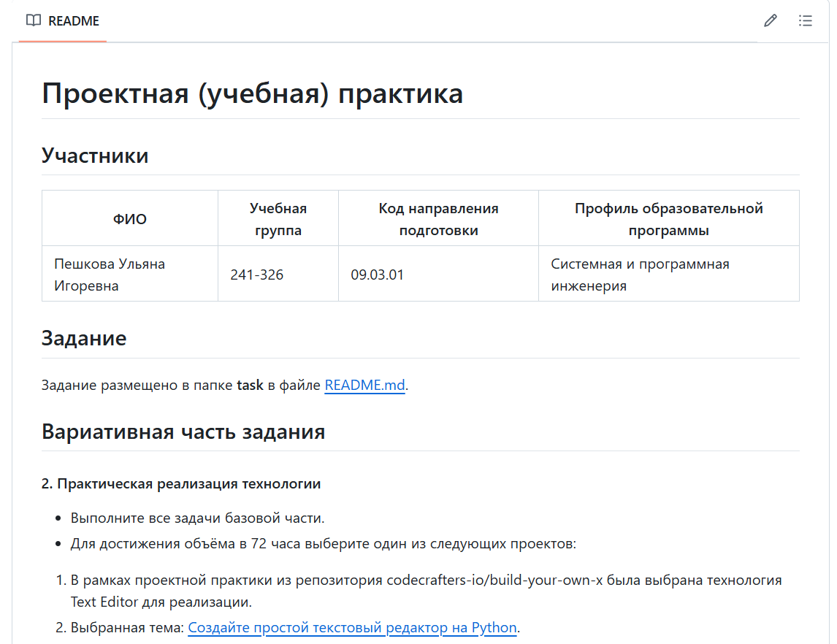

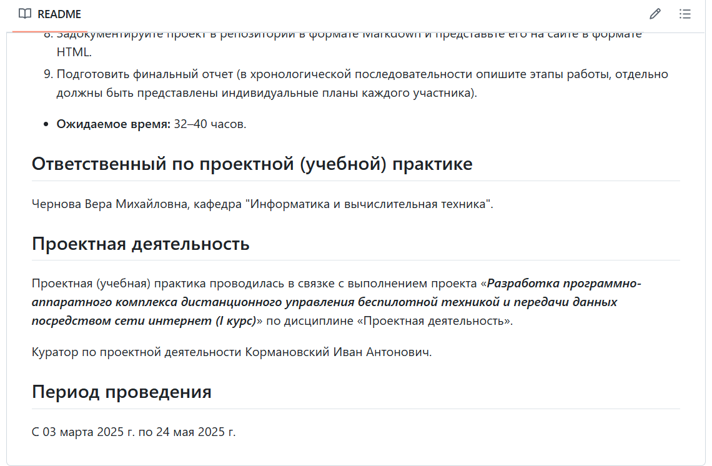

* в папку **docs** добавлена документации по практике в формате Markdown;

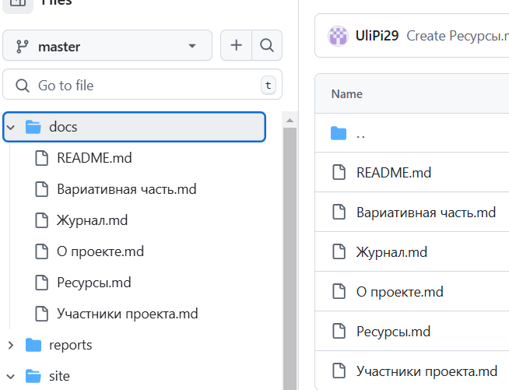

* в папку **site** добавлены файлы для работы статического сайта;

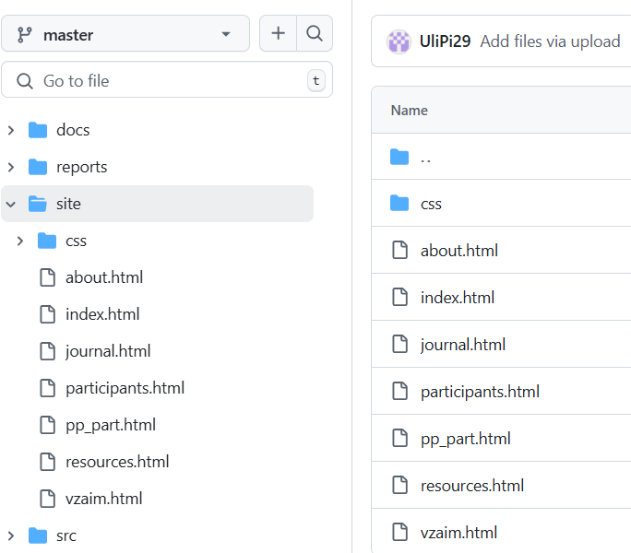

* в папку **reports** добавлен «Отчёт по взаимодействию с организацией-партнёром» и создана папка **photo** для снимков и изображений, использованных в процессе выполнения задания по проектной практике.

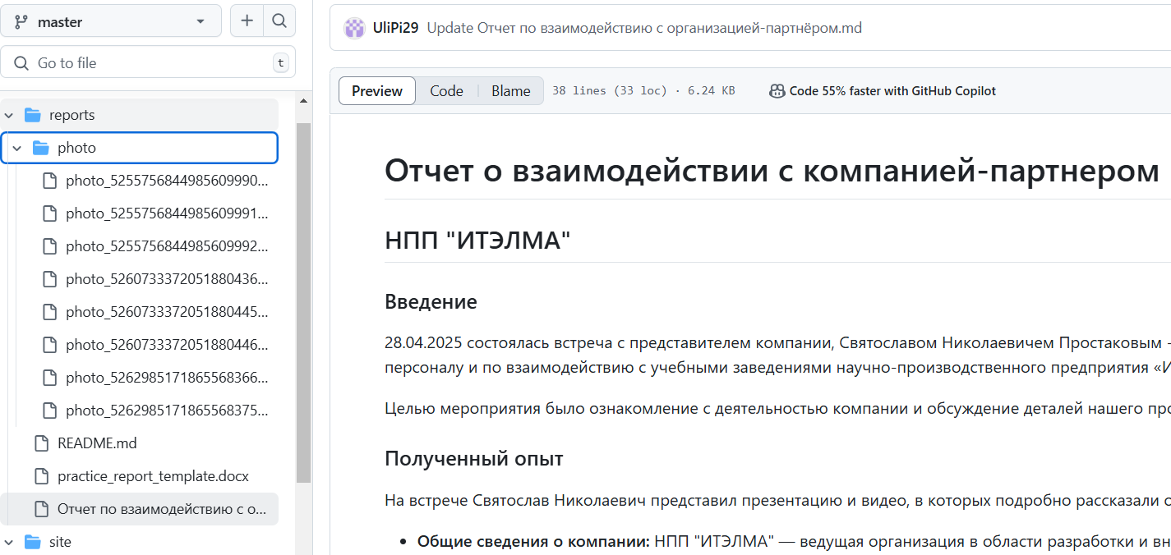

1. Успешно создан статический сайт по проектной деятельности. Он еще может дополняться новостями в разделе Журнал и ссылками на полезные ресурсы в разделе Ресурсы, в репозитории представлен вариант сайта актуальный, на момент 10.05.2025.

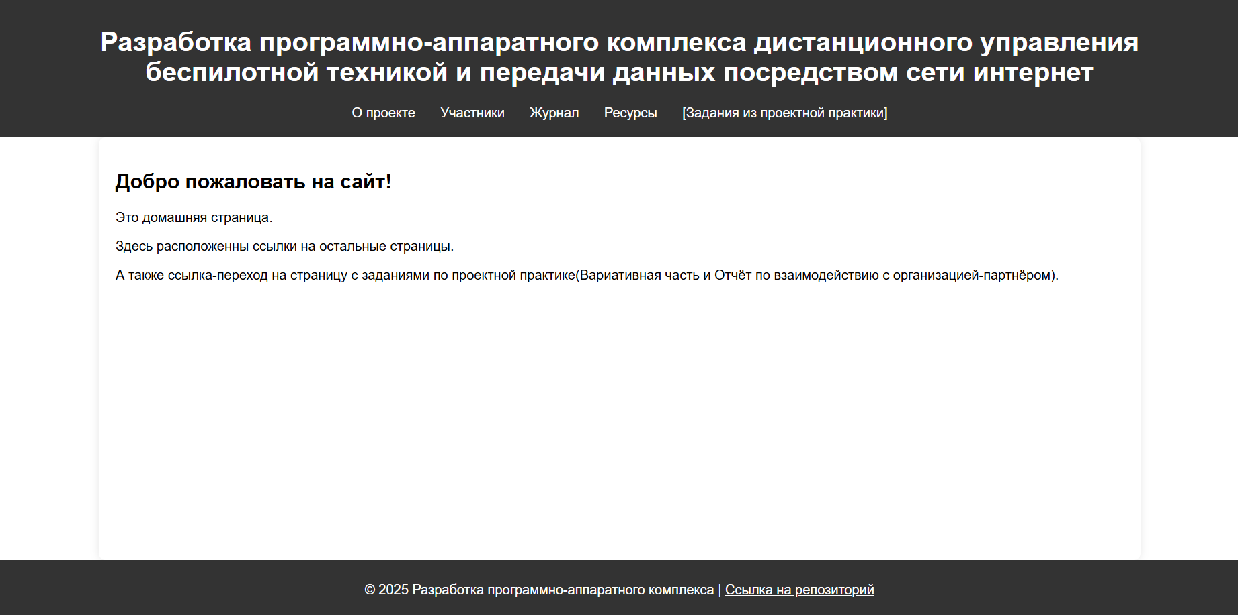

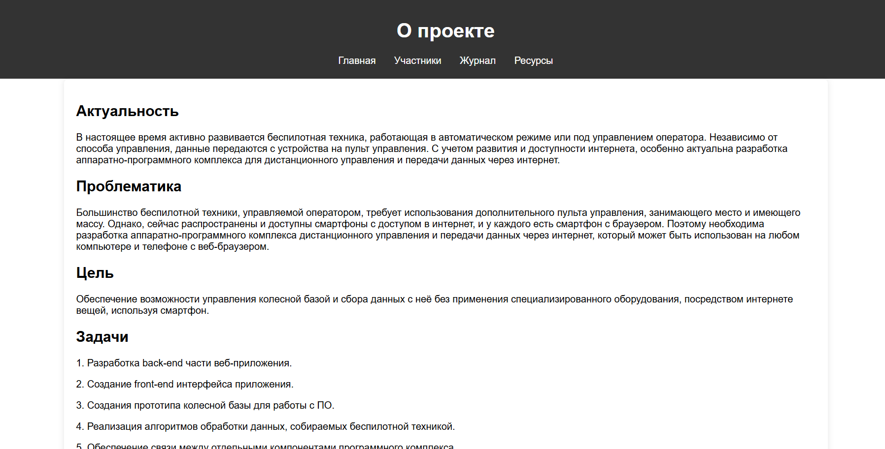

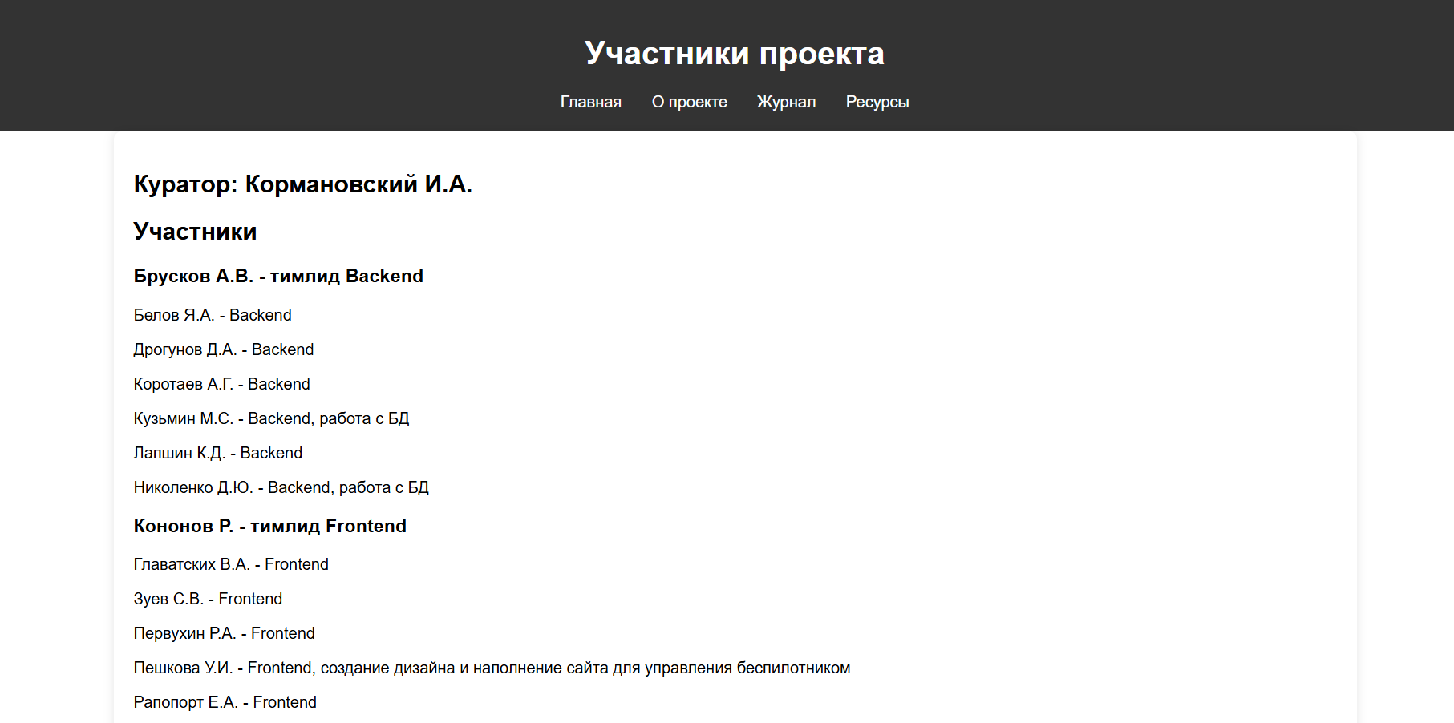

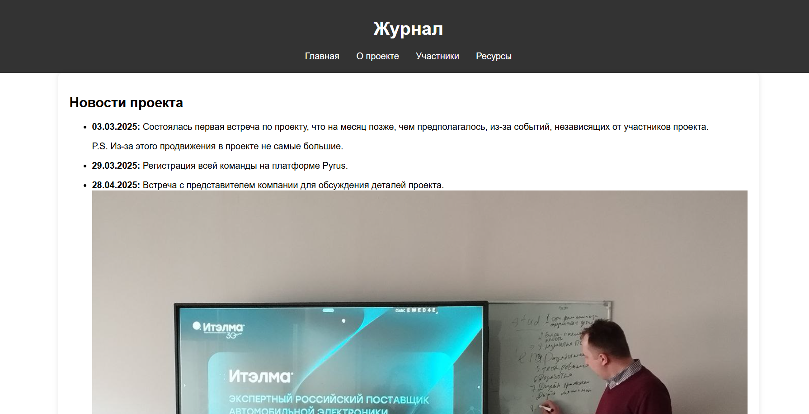

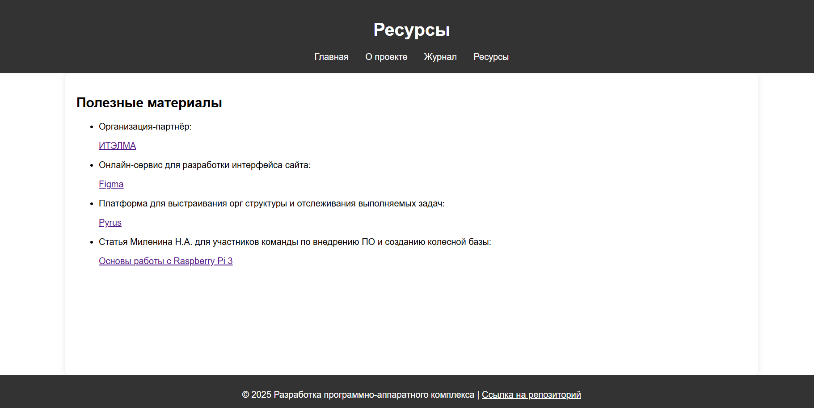

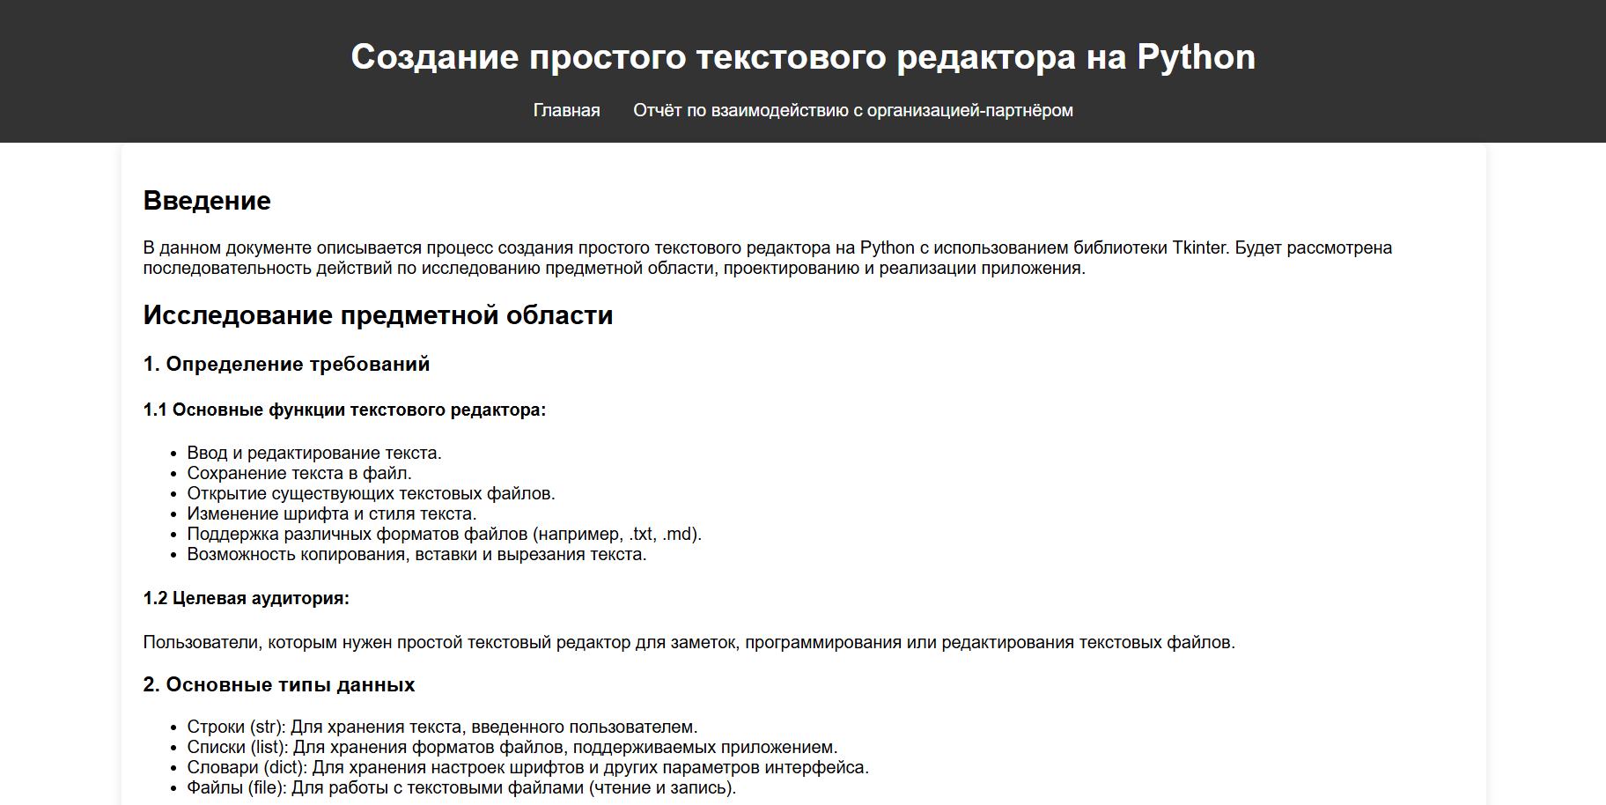

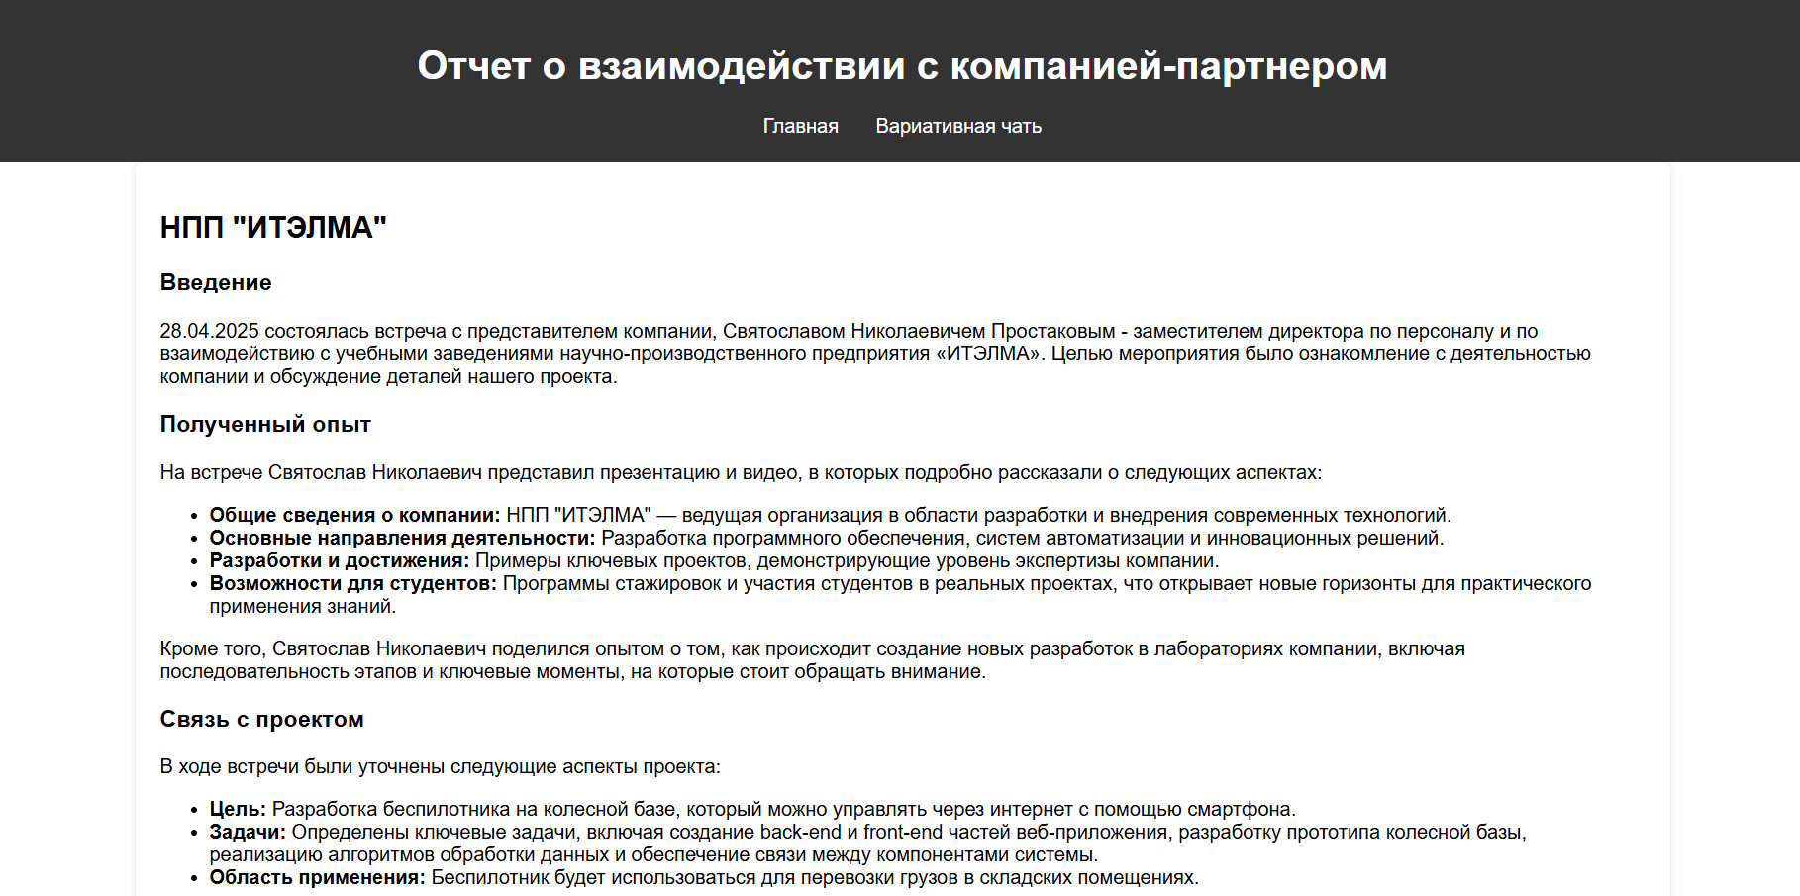

1. Состоялась встреча с представителем организации-партнёра и был составлен отчёт, расположенный в папке **reports** и на сайте в формате html.

**ЗАКЛЮЧЕНИЕ**

Базовая часть проектной практики сыграла ключевую роль в образовательном процессе, предоставив возможность применить теоретические знания на практике, работая с GitHub. Я освоила навык написания документации, изучив синтаксис Markdown, что значительно улучшило качество моих материалов. Кроме того, я научилась создавать веб-сайты и углубила свои знания языков, используемых в веб-разработке, таких как HTML и CSS.

Важным аспектом обучения стало взаимодействие с представителем организации-партнера, который поделился ценным опытом и знаниями. Это дало нашей команде по проектной деятельности возможность лучше понять реальные процессы разработки и применения технологий в индустрии, а также задать вопросы, касающиеся нашего проекта, что способствовало углублению практических навыков.

**СПИСОК ИСПОЛЬЗУЕМЫХ ИСТОЧНИКОВ**

1. Информация о практике (в том числе проектной). Дата 14.04.25: <https://mospolytech.ru/obuchauschimsya/praktika/?ysclid=m9fpo3pwmu710957340>.
2. Информация о проектной деятельности. Дата 14.04.25: <https://mospolytech.ru/obuchauschimsya/proektnaya-deyatelnost/?ysclid=m9fpsda3ad786727228>.
3. Официальный сайт организации-партнёра. Дата 15.04.25: <https://itelma.ru/o-kompanii/>.
4. Организационная структура нашей команды по проектной деятельности. Дата: 16.04.25: <https://pyrus.com/t#oc?v=0&m=0&o=-7'-74'0.7&e=167516647>.
5. Репозиторий GitHub, созданный в рамках проектной практики. Дата 16.04.25: <https://github.com/UliPi29/Project-pract>.